БЮ ВО

ХМАО-ЮГРЫ

«Сургутский государственный университет»

Политехнический институт

Кафедра Информатика и вычислительная техника

**Отчет по лабораторной**

**работе 7**

**ОПРЕДЕЛЕНИЕ КОЭФФИЦИЕНТА ВЯЗКОСТИ ВОЗДУХА**

**КАПИЛЛЯРНЫМ МЕТОДОМ**

Выполнил:Студент группы 606-11

Демьянцев В. В.

Проверила:Ненахова Н.А

Сургут 2021г.

**Оборудование:** экспериментальная установка ФПТ1-1.

η = ${{πR}^{4}∗Δp}/8Ql$

|  |  |  |  |  |  |  |
| --- | --- | --- | --- | --- | --- | --- |
| № | Q | | | Ρ , Па | | η ,кг/(м*с) |
|  | л/мин | м^3/с |  | |  | |
| 1 | 0,2 |  | 0,81 | | 170 | |
| 2 | 0,4 |  | 1,2 | | 189 | |
| 3 | 0,6 |  | 1,57 | | 222 | |
| 4 | 0,8 |  | 1,9 | | 250 | |
| 5 | 1 |  | 2,1 | | 263 | |

ηср = 219кг/(м*с)

Ρср = 1.5



υr = 1,66 * 10^9 - скорость теплового движения молекул воздуха.



λ = 2,64 * 10^-7

Оценка погрешностей результатов

η = 219±46

**Вывод**: Мы определили коэффициент динамической вязкости и длины свободного пробега молекул воздуха.

. Контрольные вопросы

1. Расскажите о явлениях переноса в газах.
2. Объясните явление внутреннего трения в идеальном газе с точки зрения молекулярно-кинетической теории.
3. Напишите и объясните формулу Ньютона для внутреннего трения.
4. Каков физический смысл коэффициента динамической вязкости?
5. Запишите формулу для коэффициента динамической вязкости идеального газа.
6. Как определяется средняя скорость теплового движения молекул идеального газа? От каких физических величин она зависит?
7. Опишите капиллярный метод определения коэффициента динамической вязкости газов?
8. Выведите формулу Пуазейля. При каких условиях ее можно применять?
9. Как изменяется скорость движения газа вдоль сечения капилляра от центра к стенкам при ламинарном режиме течения?

10. Оцените среднюю длину свободного пробега и эффективный диаметр на примере молекулы газа на примере явления внутреннего трения в газах?

11. Почему при строительстве магистральных газопроводов для увеличения количества прокачиваемого газа используют трубы большого диаметра, а не увеличивают давление газа при его транспортировании?

1.

|  |  |
| --- | --- |
| Рассмотрим некоторые явления, происходящие в газах. |  |

* Распространение молекул примеси в газе от источника называется *диффузией*.

       В состоянии равновесия температура *Т* и концентрация *n* во всех точках системы одинакова. При отклонении плотности от равновесного значения в некоторой части системы возникает движение компонент вещества в направлениях, приводящих к выравниванию концентрации по всему объему системы. Связанный с этим движением перенос вещества обусловлен *диффузией*. Диффузионный поток будет пропорционален градиенту концентрации:

|  |  |  |  |
| --- | --- | --- | --- |
|  | . |  |  |

* Если какое-либо тело движется в газе, то оно сталкивается с молекулами газа и сообщает им импульс. С другой стороны, тело тоже будет испытывать соударения со стороны молекул, и получать собственный импульс, но направленный в противоположную сторону. Газ ускоряется, тело тормозится, то есть на тело действуют силы трения. Такая же сила трения будет действовать и между двумя соседними слоями газа, движущимися с разными скоростями. Это явление носит название *внутреннее трение* или *вязкость газа*, причём сила трения пропорциональна градиенту скорости:

|  |  |  |  |
| --- | --- | --- | --- |
|  | . |  | (3.1.1) |

* Если в соседних слоях газа создана и поддерживается разность температур, то между ними будет происходить обмен тепла. Благодаря хаотическому движению, молекулы в соседних слоях будут перемешиваться и их средние энергии будут выравниваться. Происходит перенос энергии от более нагретых слоев к более холодным телам. Этот процесс называется *теплопроводностью*. Поток тепла пропорционален градиенту температуры:

|  |  |  |  |
| --- | --- | --- | --- |
|  | . |  | (3.1.2) |

* В состоянии равновесия в среде, содержащей заряженные частицы, потенциал электрического поля в каждой точке соответствует минимуму энергии системы. При наложении внешнего электрического поля возникает неравновесное движение электрических зарядов в таком направлении, чтобы минимизировать энергию системы в новых условиях. Связанный с этим движением перенос электрического заряда называется *электропроводностью*, а само направленное движение зарядов - электрическим током.

В процессе диффузии при теплопроводности и электропроводности происходит перенос вещества, а при внутреннем трении – перенос энергии. В основе этих явлений лежит один и тот же механизм – хаотическое движение молекул. Общность механизма, обуславливающего все эти явления переноса, приводит к тому, что их закономерности должны быть похожи друг на друга.

2.

Представим два тонких слоя, движущихся друг относительно другого. Между ними в любой момент может произойти обмен молекулами. Так как средняя скорость молекул более быстрого слоя соответственно выше, то они повышают скорость более медленного слоя.  
Медленные молекулы в свою очередь немного снижают среднюю скорость быстрого слоя.

3.

**Закон внутреннего трения**[**Ньютона**](https://ru.wikipedia.org/wiki/Ньютон,_Исаак) — математическое выражение, связывающее [касательное](https://ru.wikipedia.org/w/index.php?title=Касательное_напряжение&action=edit&redlink=1) [напряжение](https://ru.wikipedia.org/wiki/Механическое_напряжение) внутреннего [трения](https://ru.wikipedia.org/wiki/Трение)  и изменение скорости среды  в пространстве для текучих тел.



где величина  называется коэффициентом внутреннего трения или [коэффициентом динамической вязкости](https://ru.wikipedia.org/wiki/Вязкость); с физической точки зрения она представляет собой удельную силу трения при градиенте скорости, равном единице.

4.

Чем выше значение параметра вязкость, тем более тягучая (вязкая) жидкость; чем меньше вязкость, тем он более жидкий (текучий).

5.

где  – коэффициент динамической вязкости. Для идеального газа:

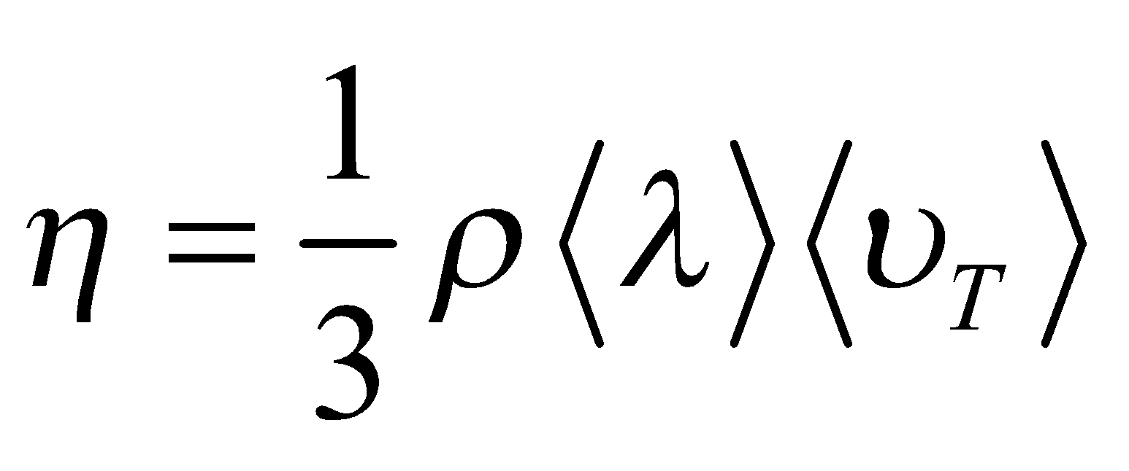,

6.

Формула средней относительной скорости молекул в физике представлена следующим выражением:

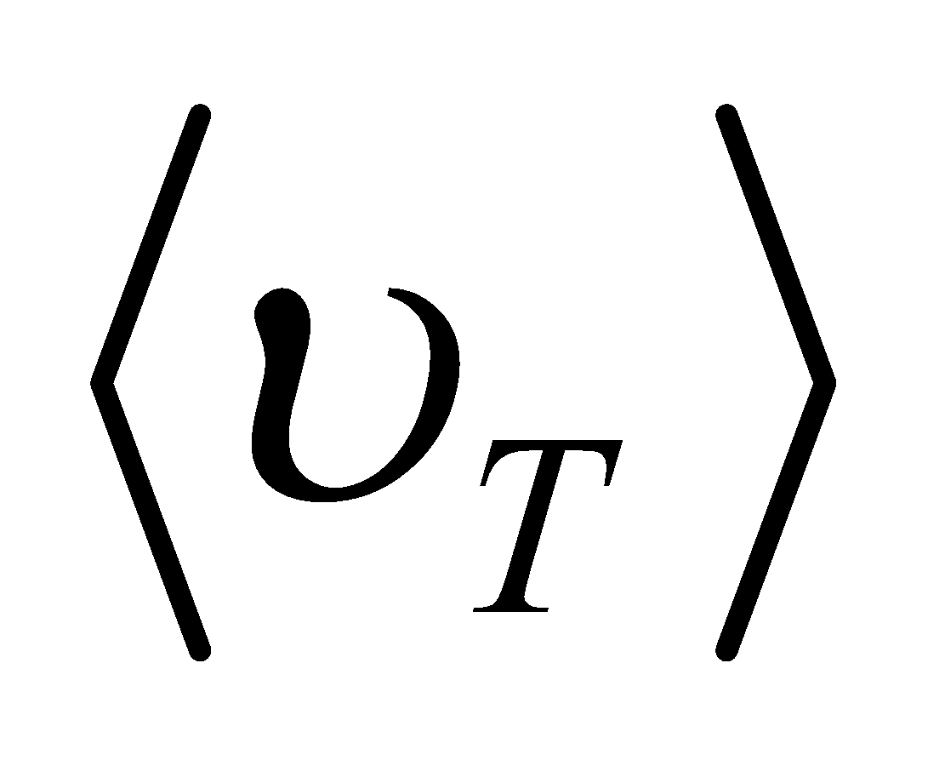 – средняя скорость теплового движения молекул, 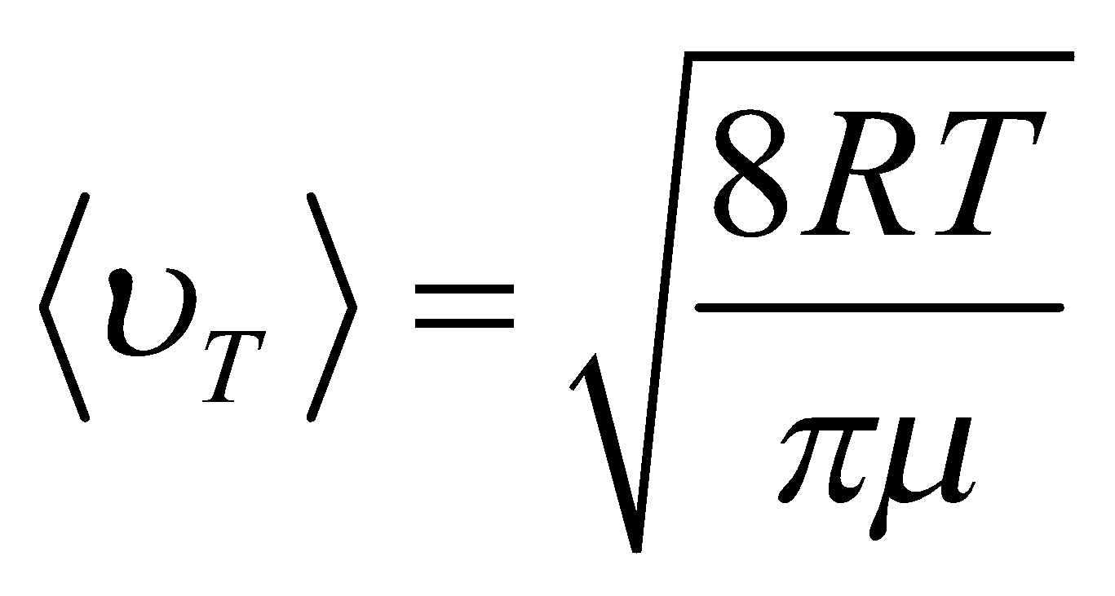;

 – молярная масса газа,  – универсальная газовая постоянная,  – температура газа

7. Для определения коэффициента вязкости воздух продувается через тонкий канал (капилляр) с небольшой скоростью. При малых скоростях потока течение в канале является ламинарным, т. е. поток воздуха движется отдельными слоями, и его скорость в каждой точке направлена вдоль оси канала. Такое течение устанавливается на некотором расстоянии от входа в капилляр, поэтому для достижения достаточной точности эксперимента необходимо выполнение условияR«L, гдеR– радиус,L– длина капилляра.

8.

Выделим в капилляре воображаемый цилиндрический объем газа радиусом 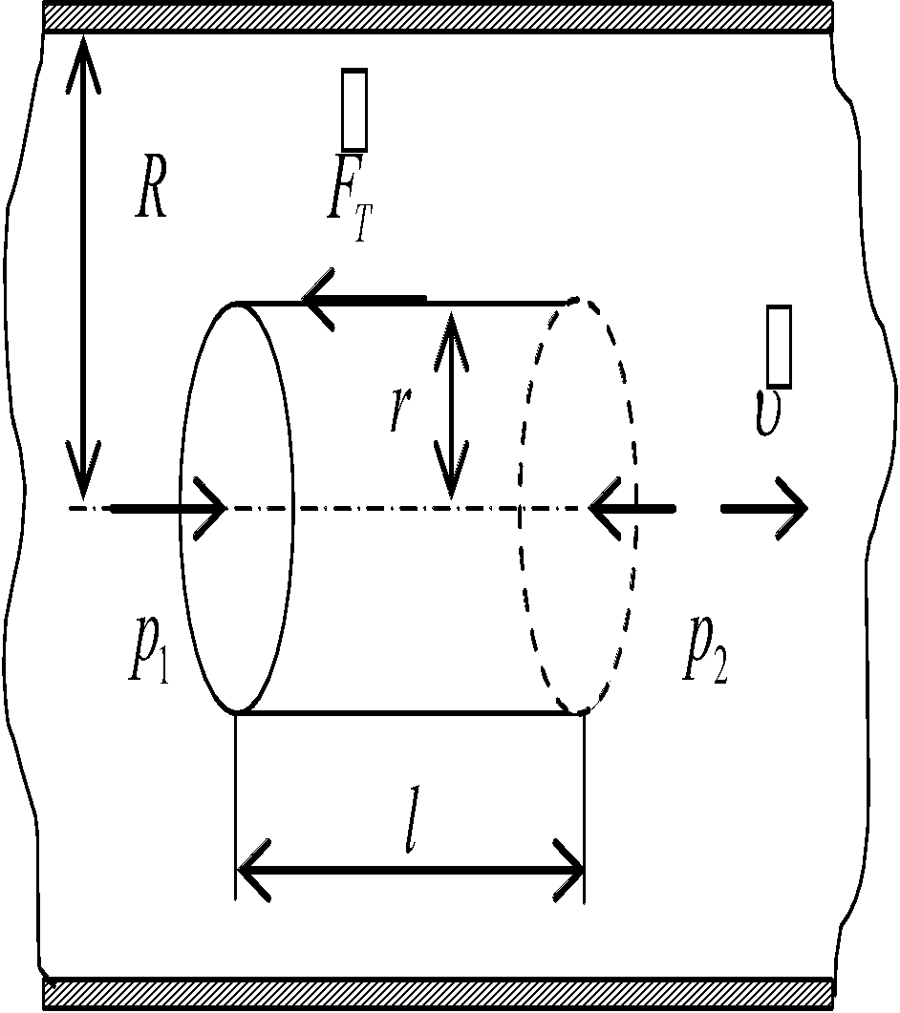 и длиной , как показано на рис. 7.2 ( – радиус капилляра). Обозначим давления на его торцах  и 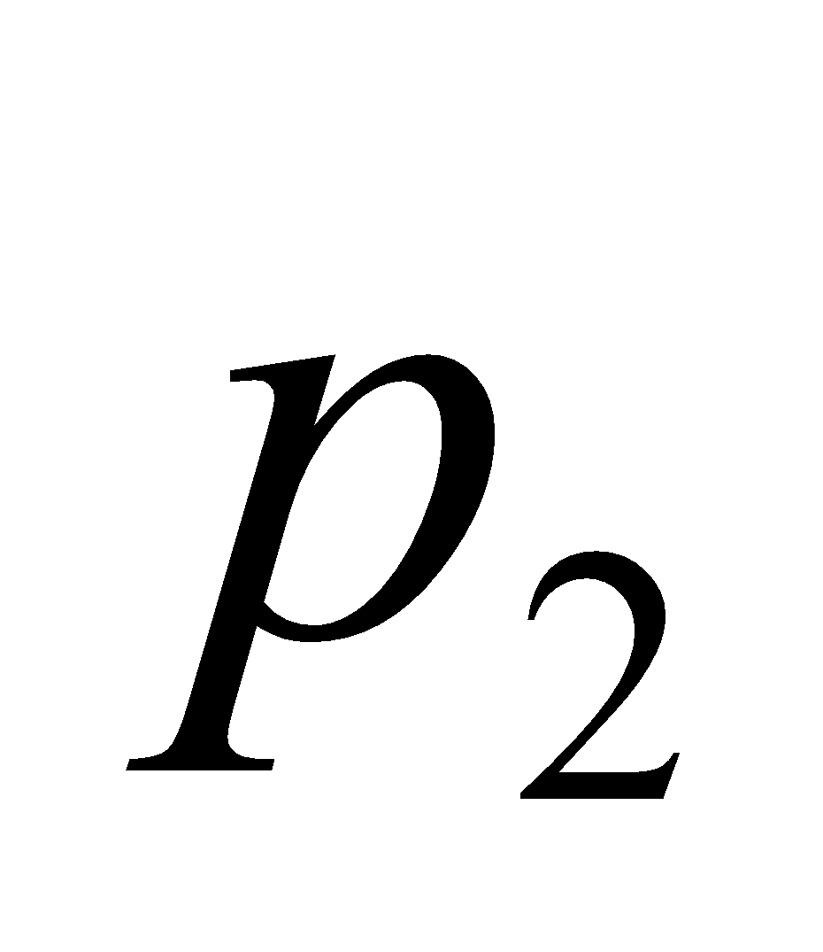.. При установившемся течении сила давления на цилиндр 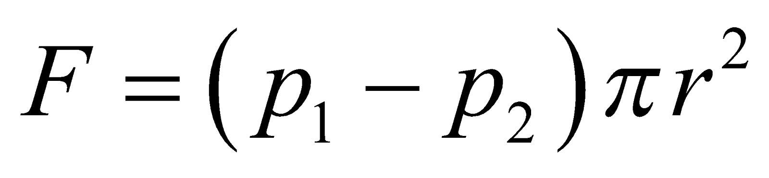 уравновесится силой внутреннего трения , которая действует на боковую поверхность цилиндра со стороны внешних слоев газа:

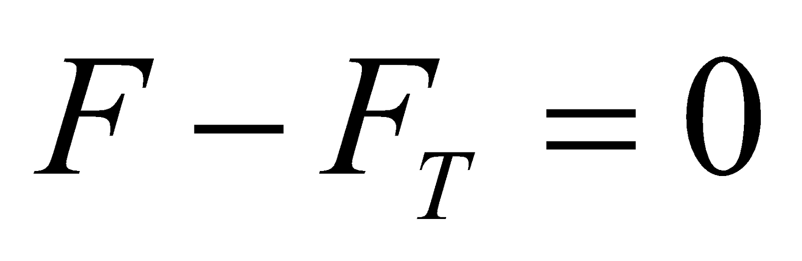. (7.2)

Сила внутреннего трения определяется по формуле Ньютона (7.1). Учитывая, что 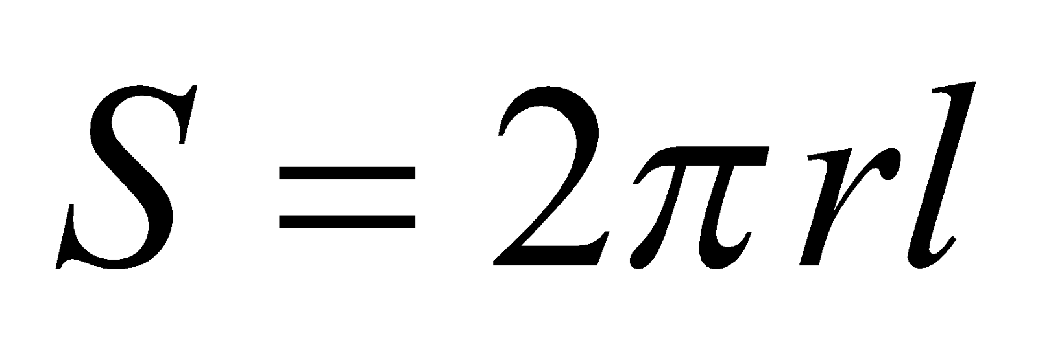и скорость 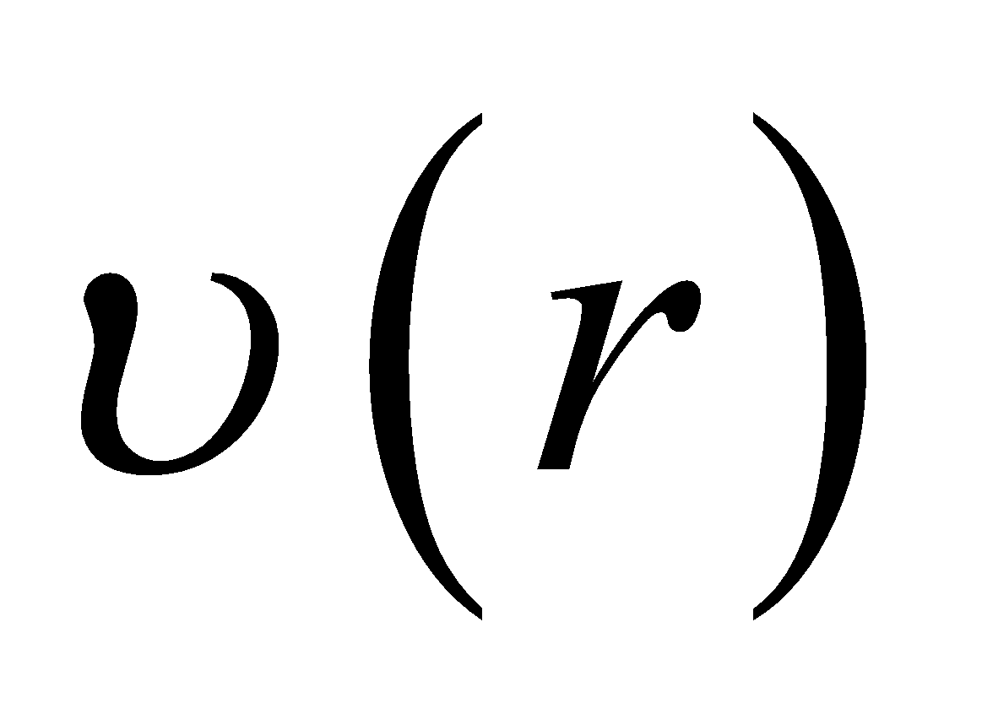 уменьшается при удалении от оси трубы, т.е. 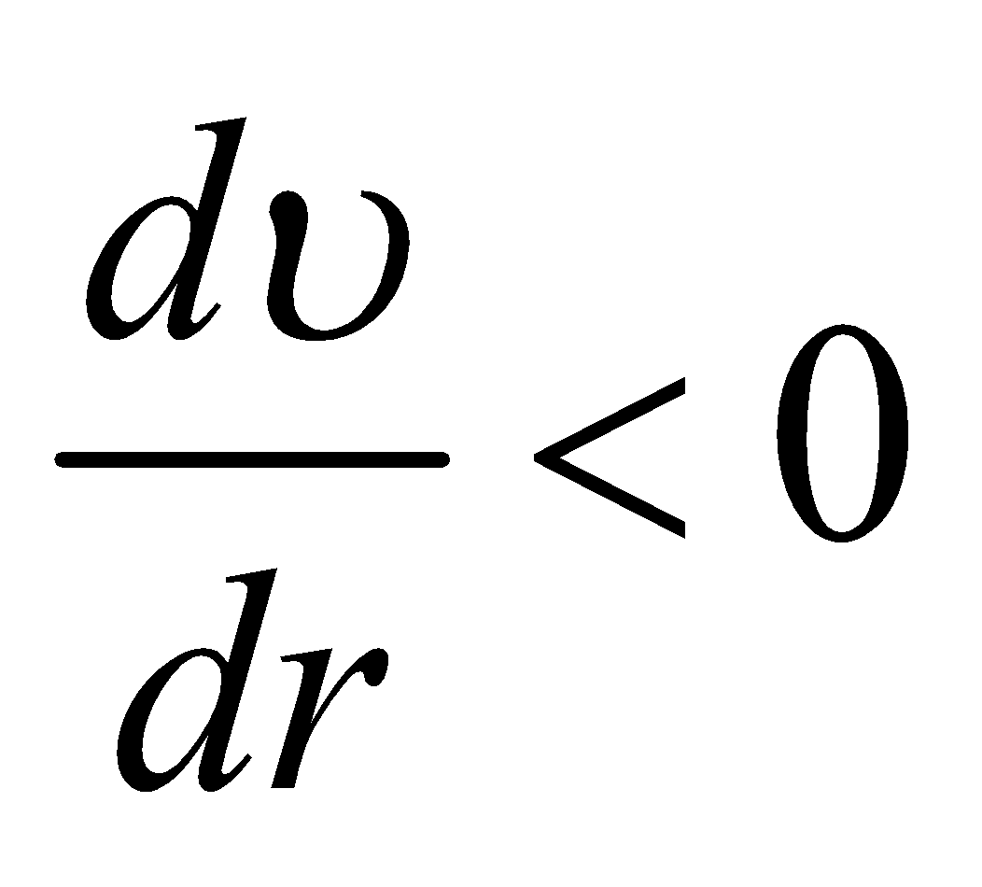, можно записать:

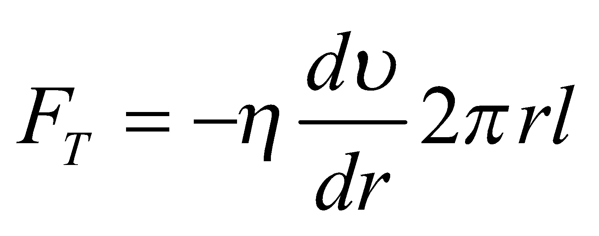. (7.3)

В этом случае условие стационарности (7.2) запишется в виде:

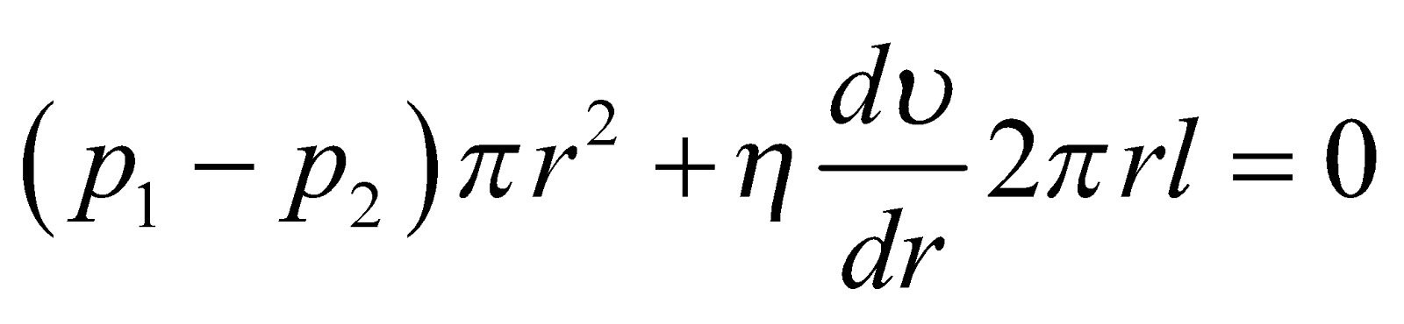. (7.4)

Интегрируя это выражение, получим:

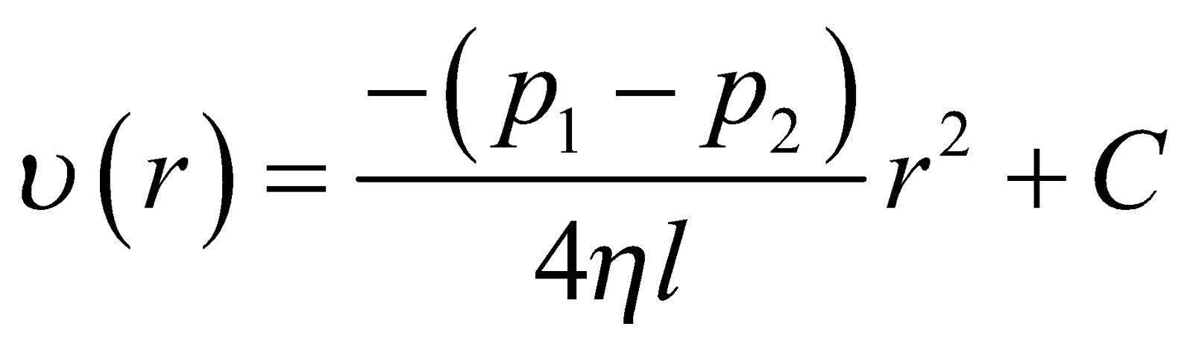,

где  – постоянная интегрирования, которая определяется граничными условиями задачи.

При 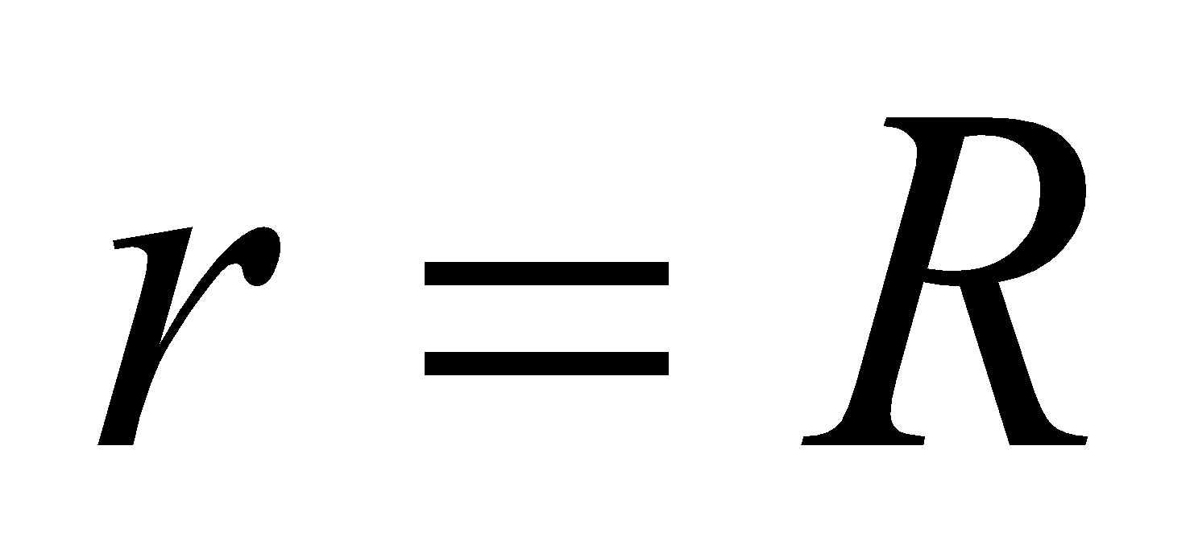 скорость газа должна обратиться в нуль, поскольку сила внутреннего трения о стенку капилляра тормозит смежный с ней слой газа. Тогда:

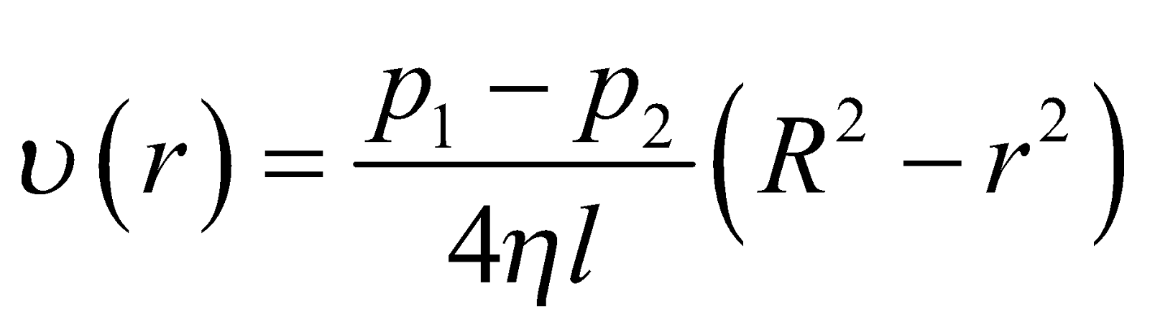. (7.5)

Подсчитаем объемный расход газа , т.е. объем, который протекает за единицу времени через поперечное сечение трубы. Через кольцевую площадку с внутренним радиусом  и внешним 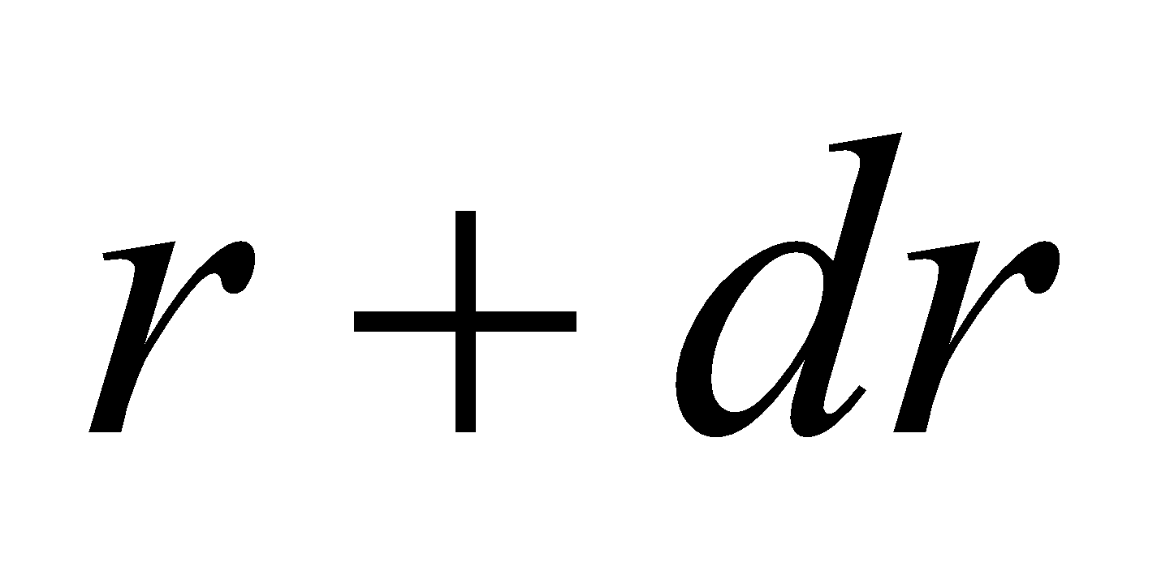 ежесекундно протекает объем газа 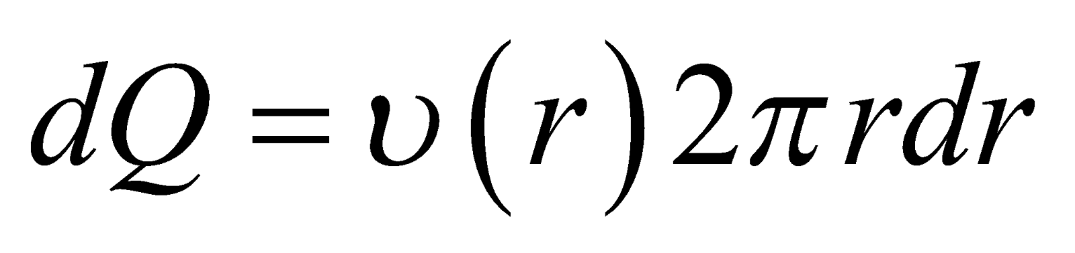. Тогда:

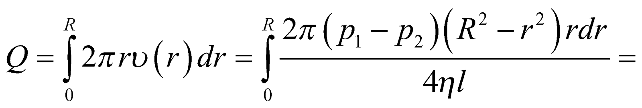

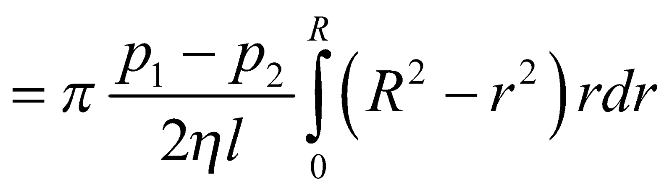

или

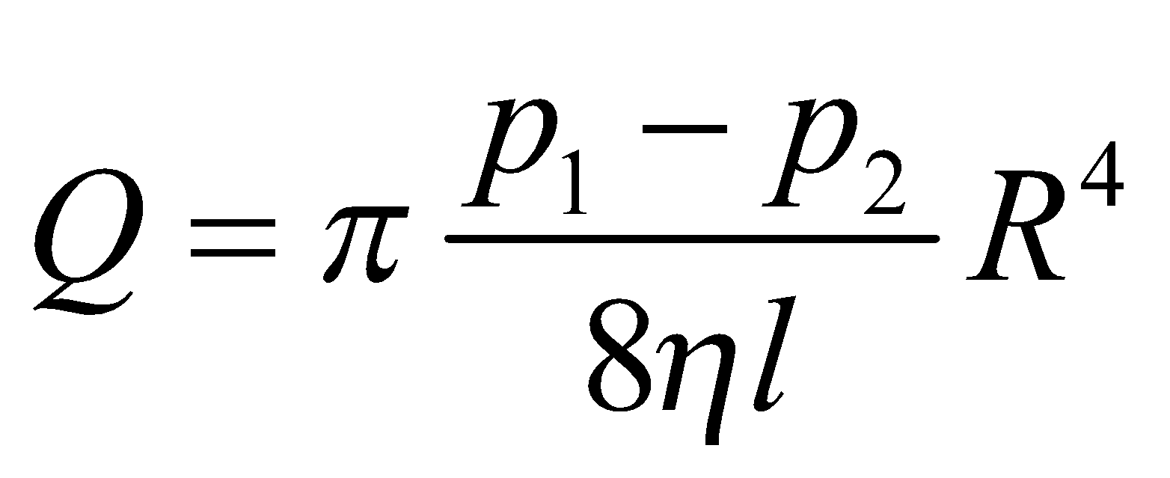. (7.6)

Формулу (7.6), которая называется формулой Пуазейля

9. Как изменяется скорость движения газа вдоль сечения капилляра от центра к стенкам при ламинарном режиме течения?

10.Оцените среднюю длину свободного пробега и эффективный диаметр на примере молекулы газа на примере явления внутреннего трения в газах?

11. Для возможных врезок и отведений. проектными институтами залоложен также обьём для возможного увеличения подачи газа